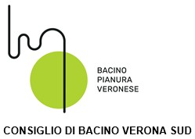

IL CONSIGLIO DI BACINO NON HA IN ATTO ALCUN PROCEDIMENTO DI CONCESSIONE DI SOVVENZIONE, CONTRIBUTI, SUSSIDI E VANTAGGI ECONOMICI

